Активности по предметот француски јазик за 8 одделение

Тема:Internet et les energies renouvelables(интернет и обновлива енергија)
Наставна содржина:усвојување и примена на лексика за интернет и обновливи
енергии
Цел:да се усвои вокабуларот и да се употреби во соодветни говорни ситуации
За оваа наставна содржина треба да го усвоиме вокабуларот за интернет.За таа
цел ви доставувам илустриран материјал од кој ќе треба да ги запишете
зборовите во тетратка и да го напишете нивниот превод.
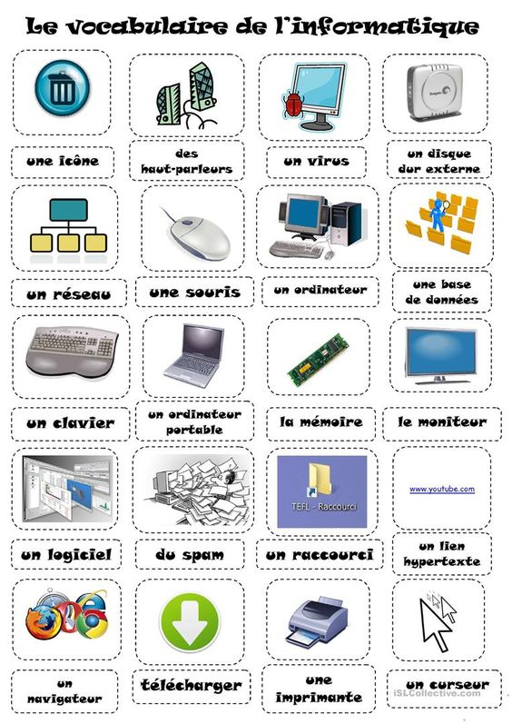

Што се однесува до обновливата енергија исто така ке ви дадам материјал со
појаснување за секоја од нив.
Да ги видиме изворите за обновливи енергии.
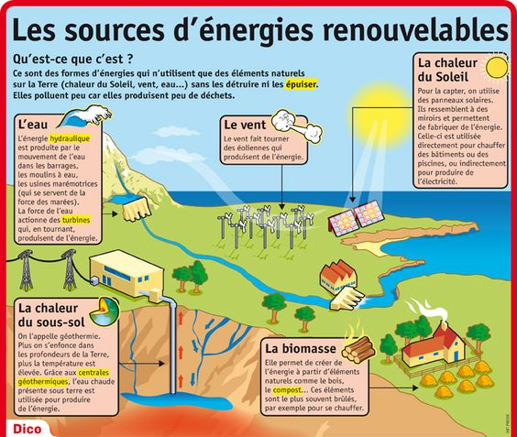
L’eau-Вода:Хидрaуличната енергија се произведува со движењето на водата во браните,во млиновите на вода,во фабриките кои ја користат силата на водата од морињата.Силата на водата ги движи турбините кои произведуваат енергија.
Le vent-ветерот ги придвижува турбините не ветер и тие произведуваат енергија.
La chaleur du soleil-Топлината на сонцето се привлекува со соларни панели кои наликуваат на огледала и произведуваат енергија.Овие се употребуваат директно за затоплување на водата во домовите и базените или индиректно за производство на енергија.

La chaleur du sous sol-Подземната топлина уште се нарекува и геотермална.Колку повеке одиме во длабочината на земјата толку температурата е повисока.Благодарение на геотермалните централи водата која ја има под земја се употребува за производство на енергија.
La biomasse-Биомасата ни овозможува производство на енергија од природни производи( како дрвото) кои најчесто се горат за да се стоплиме.
За домашна на страна 96 во книгата сработете ја 3 вежба поврзана со обновливи енергии.Во празните квадрати запишете која дефиниција одговара на кој вид на енергија.
Пример: D -Energie eolienne
Домашната испратете ја на мојот e-mail:slavicatrenkoska@yahoo.com
Наставник:Славица Тренкоска

